ผลการปฏิบัติงานประจำ เดือนตุลาคม
ประจำปีงบประมาณ พ.ศ. 2568
สถานีตำรวจภูธรบ่อผุด

งานสืบสวน
เมื่อวันที่ 26 ต.ค.2567 ได้มีการจับกุมตัวผู้ต้องหา “จำหน่ายยาเสพติด โดยการมีไว้ในครอบครองเพื่อจำหน่าย จำนวน 1 ราย 1 คน น.ส.อมรรัตน์ ไชยแก้ว อายุ 23 ที่อยู่บ้านเลขที่ 112/13 ม.1 ต.ท่ายาง อ.เมือง จ.ชุมพร พร้อมของกลาง ไอซ์ 110.70 กรัม , ยาบ้า 1,678 เม็ด , ยาอี 104 เม็ด , เคตามีน 79.65 กรัม , โคเคอีน 8.10 กรัม สถานที่จับกุม ถนนซอยซันเดย์ต่อเนื่องห้อง 165/165 โรงแรมอลิสสาสมุย ม.1 ต.บ่อผุด อ.เกาะสมุย จ.สุราษฎร์ธานี
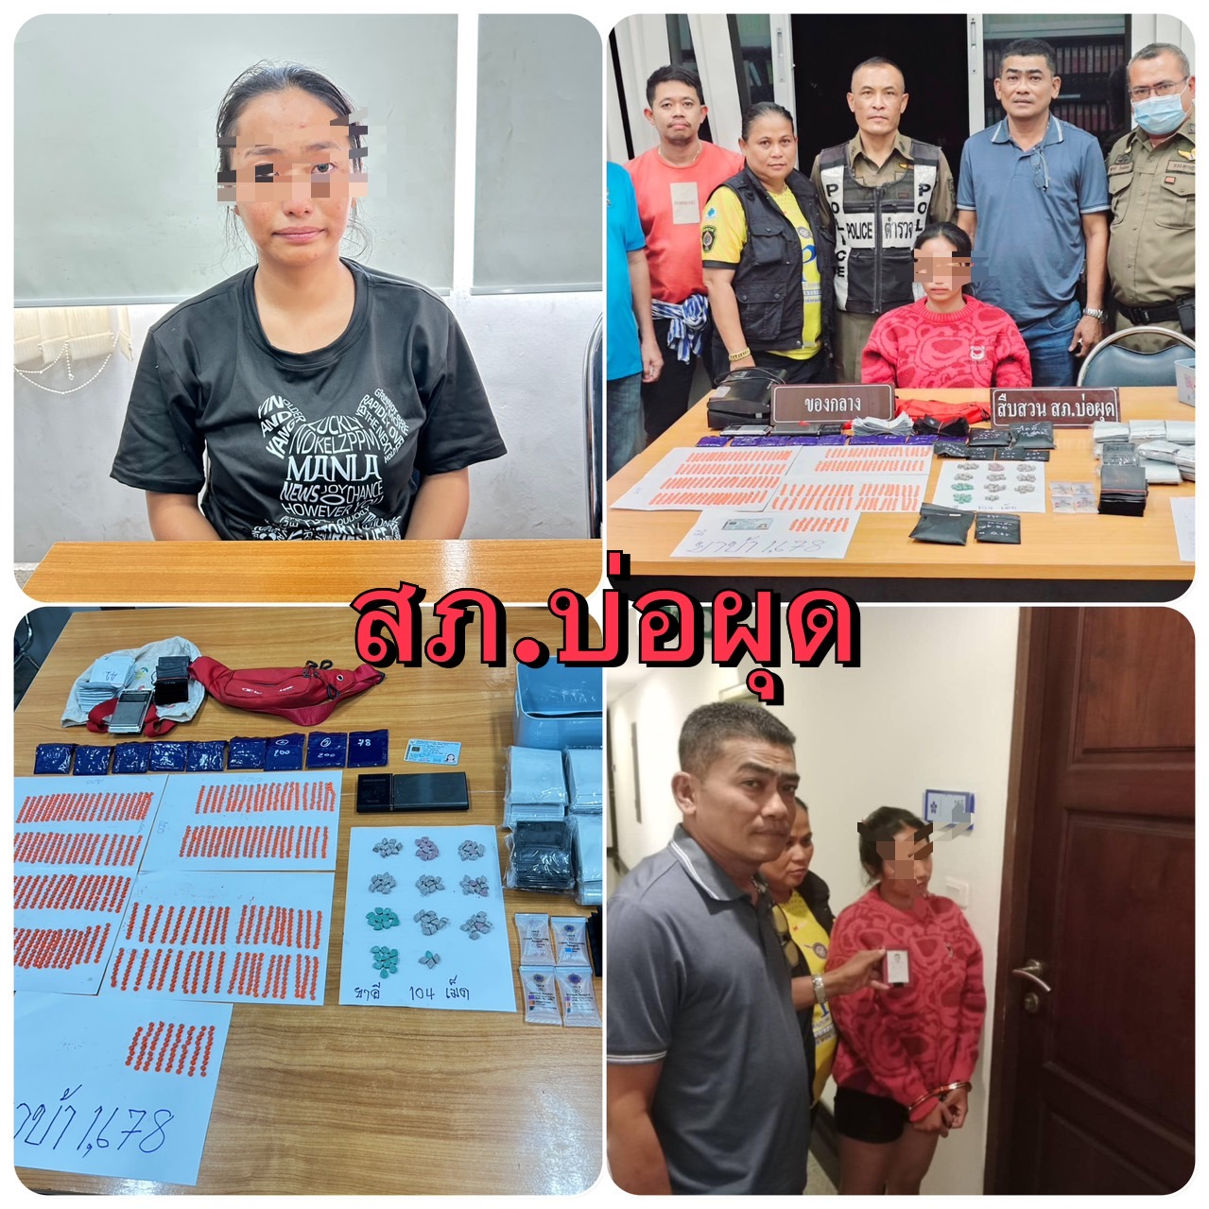

ช่วงวันที่ 1-31 ตุลาคม 2567 ได้มีการจับกุมตัวผู้ต้องหาตามหมายจับ 2 ราย ผู้ต้องหา 2 คน
1.นายณัฐภัค วิเทอร์เรีย หมายจับศาลจังหวัดเกาะสมุย ที่ 171/2567 ความผิดฐาน ยักยอกทรัพย์
2.นายศักดิ์ชัย ศรีอาด หมายจับศาลจังหวัดเกาะสมุย ที่ 18/2567 ความผิดฐาน ร่วมกันฉ้อโกง
